Plan de Gestión de Proyecto

Proyecto: Sistema de venta de libros online
Revisión 1

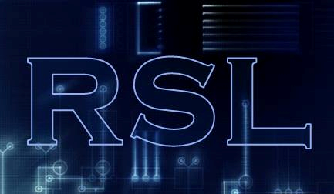 |  | Abril 201

.
Ficha del documento

Fecha | Revisión | Autor | Verificado
26/4/2014 | 1 | Jaliff,Martin,Silvera

Documento validado por las partes en fecha: 24/04/2014

Por el cliente | Por la empresa suministradora
Aclaración | Aclaración

Introducción

Resumen del Proyecto

Propósito, alcance y objetivos.
El propósito del sistema es el de gestionar la venta de libros de cocina mediante un sitio web, para la administración del consorcio, gestionando la totalidad de las actividades que realiza.
El objetivo del presente proyecto es automatizar la administración de ventas del
consorcio, con el fin de organizar las tareas tendientes a lograr
efectividad y claridad en su concreción.

Supuestos y restricciones
Se
deberá tener en cuenta que si las partes no generan alguna
modificación de magnitud en las condiciones iniciales de contratación
pactadas, el proyecto será finalizado en 3 meses a partir de la fecha de
contratación. Fecha de entrega:24/7/2014.

Entregables del proyecto
Durante el desarrollo del proyecto se realizaran 3 demos demostrando los avances de este, estos seran la fechas:7/06;18/6;19/7. El proyecto finalizado incluye una guía de uso del sistema, 3 jornadas de capacitación para los usuarios y los contactos necesarios para acceder a la mesa de ayuda online por el término de un año.

Calendario y resumen del presupuesto

1er DEMO: 7/06
2da DEMO: 18/06
3er DEMO: 19/7

El presupuesto del proyecto es de $14.700,00

Documentos referenciados

Referencia | Titulo | Fecha | Autor
 | Entrevista | 26/03/14 | Jaliff,Martin,Silvera
 | IEEE estándar PGP | 27/08/11 | Jie Zhang ; Vassileva, J.
 | Planilla Excel | 27/03/14 | Cliente
 | SRS | 4/04/14 | Jaliff,Martin,Silvera

Definiciones y acrónimos

Scrum: Es un proceso en el que se aplican de manera regular un conjunto de buenas prácticas para trabajar colaborativamente, en equipo, y obtener el mejor resultado posible de un proyecto.
Demo: prototipos, versiones incompletas o de evaluación de un determinado programa informático con el fin de mostrar la idea de funcionamiento y demostrar sus funcionalidades.

Organización del proyecto

Interfaces externas
Todos los miembros interactuan con la organización cliente y otros miembros de su propia organización

Estructura interna
La estructura interna llevada a delante por la empresa es desentralizada, controlada, ya que el liderazgo rota de un miembro a otro
dependiendo de las tareas que se realicen en esa etapa del proyecto,
al ser desentralizada, controlada, todas las metas y decisiones a tomar son resueltas
por consenso de la totalidad de la empresa.

Roles y responsabilidades

DUEÑO DEL PRODUCTO: Es el responsable oficial del proyecto.
SCRUM MASTER: Asegurarse que el proyecto se lleve a cabo de
acuerdo con las prácticas, valores y reglas de Scrum. Interactúa con el equipo y el Dueño de Producto .
EQUIPO: Responsable de transformar Los requerimientos del cliente
Al software.

Planes de administración del proceso

Plan inicial

5.1.1 Plan del personal

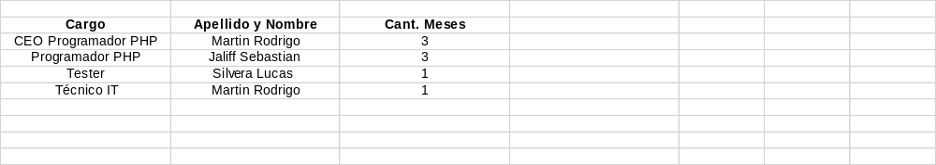

5.1.2 Plan de adquisición de recursos
GASTOS EXTRA:
SERVIDOR SQL :$500
CAPACITACION DUEÑOS: $1000

5.1.3 Plan de entrenamiento del personal del Proyecto
N/A

Plan de trabajo

5.2.1 Principales actividades del proyecto
Se anexa junto a este documento con el nombre “ Tareas y presupuetos.xlsx”.

5.2.2 Asignación de esfuerzo
Se anexa junto a este documento con el nombre “ Tareas y presupuetos.xlsx”.

5.2.3 Asignación de presupuesto
El presupuesto total será el siguiente:

PRESUP: $14.700 + $1500 (GASTOS EXTRAS)

Cobrando el siguiente monto por el trabajo humano:

$100 VALOR DE HORA DE TRABAJO

Plan de control

5.3.1 Plan de control de requerimientos
N/A

5.3.2 Plan de control de calendario
N/A

5.3.3 Plan de control de presupuesto
N/A

5.3.4 Plan de control de calidad
N/A

5.3.5 Plan de informe
N/A

5.3.6 Plan de recolección de métricas
N/A

Plan de administración de riesgos

Se entregaran mas adelante.

Plan de liberación de proyecto
N/A

Planes de procesos técnicos

Modelo de proceso
Se utilizará la metodología de SCRUM. Es un proceso en el que se aplican, de manera regular, un conjunto de mejores prácticas para trabajar en equipo y obtener el mejor resultado posible de un proyecto.

En SCRUM se realizan entregas parciales y regulares del resultado final del proyecto, priorizadas por el beneficio que aportan el receptor del proyecto.

Product Backlog: es la lista maestra que contiene toda la funcionalidad deseada en el producto. La característica más importante es que la funcionalidad se encuentra ordenada por un orden de prioridad.

Sprint Backlog: es la lista que contiene toda la funcionalidad que el equipo se comprometió a desarrollar durante un sprint determinado.

User Story: descripción de una funcionalidad concreta escrita usualmente desde la perspectica del usuario.

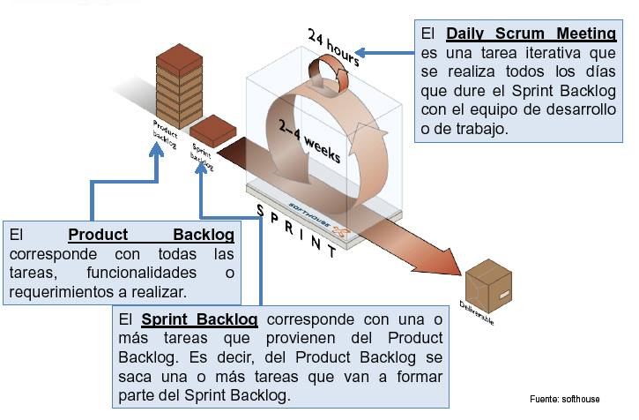

Métodos, herramientas y técnicas
Se desarrollara con la tecnología PHP y en el lenguaje de programación PHP, CSS y HTML. La base de datos estará construida sobre MySql.

Plan de infraestructura
El sistema correrá bajo una distribución Windows XP o superior.
Requerirá de un servidor de datos SQL-Server 2008.

Plan de aceptación del producto
El producto tendrá un periodo de prueba de un mes en el cual el
cliente podrá evaluar el rendimiento y el cumplimiento de los requerimientos especificados en el documento de Especificación de requisitos del software. Además, en caso de no satisfacer algunos de los requisitos,se podrá
revisar y analizar lo que el cliente sugiere. Si el problema fue debido a
un mal entendimiento del requisito por parte de los desarrolladores, se
realizan los cambios sin problema alguno; si el problema surgió de una
errónea expresividad por parte del cliente,se le pedirá una
especificación de los cambios que desee y se le presentara un
presupuesto condicionado por los nuevos cambios. Cada 20 Dias, se entregaran Demos desmotrando en el sistema los requerimientos pactados.

Plan de procesos de apoyo

Plan de administración de configuración
N/A

Plan de pruebas
N/A

Plan de documentación
Se entregaran al final del proyecto : SRS, entrevistas, PGP, pila de producto, DER, Diseño de interfaz.

1er DEMO: 7/06
2da DEMO: 18/06
3er DEMO: 19/7

Estas Demos demostraran lo pactado en los requerimientos del cliente.

Plan de aseguramiento de calidad
N/A

Plan de revisiones y auditorías
N/A

Plan de resolución de problemas
N/A

Plan de administración de terceros
N/A

Plan de mejoras en el proceso
N/A

Planes adicionales
Plan de instalación:

Una vez finalizado el desarrollo del sistema, el Técnico IT se encargará de la

instalación y puesta en marcha del sistema, y de todos los componentes

necesarios para el correcto funcionamiento del mismo, sean: motor de base de

datos SQL-Server 2008, Windows XP .

Plan de mantenimiento:

Mensualmente se llevara a cabo una visita al consorcio en la cual se revisara

que el sistema este funcionando bajo lo pautado, esto se realizara durante un

periodo de 3 meses sin ningún cargo adicional al presupuestado, luego de este

periodo queda garantizado el funcionamiento del sistema. En caso de que

suceda algún problema ajeno a la implementación se cobrara la suma $ 150 x

hora por los trabajos que haya que realizar.

